NỘI DUNG GHI BÀI VẬT LÝ 7
CHÚ Ý:
- Lý thuyết các em ghi vào vở bài học và “ Học thuộc”
- Bài tập các em làm vào vở bài tập
- Dòng điện là gì?
- Dòng điện là dòng các điện tích dịch chuyển có hướng.
- Dòng điện trong kim loại là gì?
- Electron tự do là các electron trong các nguyên tử kim loại có thể thoát khỏi nguyên tử và chuyển động tự do trong kim loại.
- Dòng điện trong kim loại là dòng các electron tự do dịch chuyển có hướng.
- Nguồn điện
- Nguồn điện là một thiết bị có khả năng cung cấp dòng điện để các dụng cụ hoạt động. Ví dụ: pin, acquy, …
- Mỗi nguồn điện thường có hai cực:
+ Cực dương (kí hiệu bằng dấu +)
+ Cực âm (kí hiệu bằng dấu -)
- Chất dẫn điện là gì? Cho 3 ví dụ. Chất cách điện là gì? Cho 3 ví dụ.
- Chất dẫn điện là chất cho dòng điện đi qua.Ví dụ: Đồng, bạc, sắt, …
- Chất cách điện là chất không cho dòng điện chạy qua.Ví dụ: Nhựa, cao su, sứ.…

Chất dẫn điện | Chất cách điện
- Bạc, đồng, vàng, nhôm, sắt.  - Thủy ngân, than chì.  - Các dung dịch axit, kiềm, muối, nước thường dùng. | - Nước nguyên chất, không khí, gỗ khô.  - Chất dẻo, nhựa, cao su.  - Thủy tinh, sứ.

- BÀI TẬP VỀ NHÀ
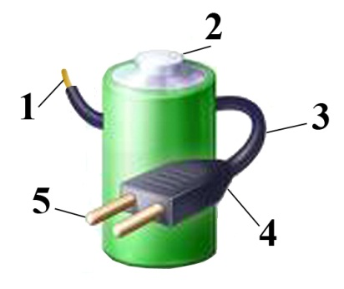
Bài 1: Quan sát hình, hãy cho biết trong các chất (vật liệu) ghi số 1, 2, 3, 4, 5 chất (vật liệu) ghi số mấy là chất (vật liệu) cách điện? Chất (vật liệu) ghi số mấy là chất (vật liệu) dẫn điện?

Bài 2: Có những chất sau: nước biển, gỗ khô, đồng, thủy tinh, nước tinh khiết, nhôm, dung dịch axit, sứ, dung dịch kiềm, dụng dịch muối, than chì, sắt, nước thường dùng, nhựa. Em hãy phân loại chất nào là chất dẫn điện, chất nào là chất cách điện.

